Командная интеллектуальная игра «Моя родина – Россия»
2019 год

Цель – воспитание чувства патриотизма и гордости за Родину.
Место проведения: детские оздоровительные лагеря Вологодской области, пришкольные лагеря, городские лагеря.
Форма проведения: командная интеллектуальная игра (далее – Игра).
Участники: школьники, отдыхающие в загородных и городских лагерях, в возрасте от 10 до 18 лет.
Реквизит:
– мультимедийное оборудование;
– электронная презентация «День России»;
– листы бумаги и ручки.

Игра состоит из 30 вопросов, разделенных на 6 блоков: «Города России», «Достойны уважения», «История России», «География России», «Культура России», «Туризм России».
Вопросы демонстрируются на экране в течение 1 минуты и зачитываются ведущим. Команды пишут ответ на листе. За каждый правильный ответ команда получает определенное количество баллов. По окончании Игры ведущий собирает листы с ответами и жюри подводит итоги.
Победителем Игры становится команда, набравшая наибольшее количество баллов по результатам всех 6 туров. В случаях, когда две и более команд набрали одинаковое количество баллов, выше в турнирной таблице оказывается команда, набравшая в последнем туре больше баллов.
Рекомендуемое количество команд – 5. Команды могут состоять из 5–6 человек (или на усмотрение организаторов).

Ход Игры

Вступительное слово ведущего
Информация для слов ведущего
Все мы являемся гражданами Российской Федерации. Сегодня мы отмечаем важный государственный праздник – День России. 12 июня 1990 года первый Съезд народных депутатов РСФСР принял Декларацию о государственном суверенитете России, в которой было провозглашено главенство Конституции России и ее законов. К тому времени многие республики СССР уже приняли решение о своем суверенитете, поэтому данный документ принимался в условиях, когда республики одна за другой становились независимыми. Важной вехой в укреплении российской государственности стало принятие нового названия страны – Российская Федерация (Россия).
Сейчас вы примите участие в командной интеллектуальной игре «Моя родина – Россия» и сможете проверить свои знания в разных областях. Каждый тур посвящен определенной теме, но все вопросы так или иначе связаны с нашей страной. Желаю всем командам удачи!

Вопросы:

1 тур «Города России»

1. Какой город изображен на картине?

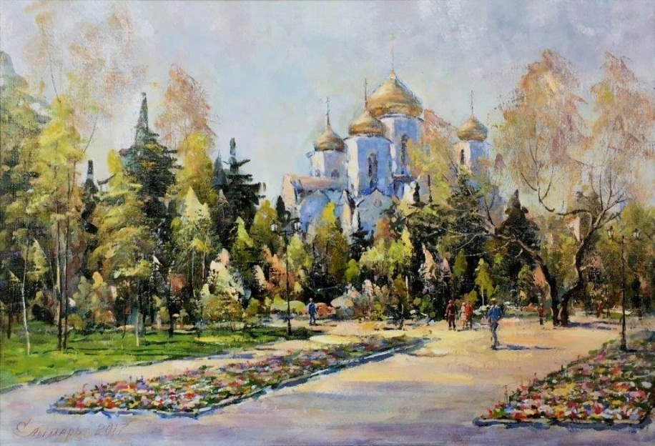

Ответ: Краснодар (1 балл).

2. «Ах…– городок, беспокойная я, успокой ты меня». О каком городе поется в песне?

Ответ: Самара (1 балл).

3. Видео: «Города России. Вопрос 3».

О каком городе идет речь?

Ответ: Пенза (1 балл).

4. Здесь и древние тучные липы
Не бросают прибрежных постов –
Сторожат православные лики
И святыни церковных крестов.
Здесь нетленная летопись предков
Вдохновение в камне хранит.
Божий храм, как музейная редкость,
В стороне от событий стоит.
Влитый былью в «Кольцо Золотое»
Город мой не сломали века.
И всегда, поднимаясь волною,
Им любуется Волга-река!
О каком городе идет речь?

Ответ: Ярославль (1 балл).

5. Видео: «Города России. Вопрос 5».

В каком городе зародился Образцовый хореографический ансамбль «Тысячелетие»?

Ответ: Ростов-на-Дону (1 балл).

2 тур «География России»

1. «Между нами.., мне не коснуться твоих рук. Между нами лежит разлуки полоса»

О чем идет речь в песне?

Ответ: часовые пояса (1 балл).

2. Видео: «География России. 2 вопрос».

Какой водоем РФ изображен на видео?

Ответ: Байкал (1 балл).

3. Дальний Восток, он же Север земли.
Сказочный остров в сиянье зари.
Остров встречает, как братьев, друзей,
Сам отбирает неслабых людей.
Все остальные, как тени, уходят,
Слабеньким остров совсем не подходит.
Два полушарья земли на твердыне
Остров прекрасный – надежда России.

О каком острове идет речь?

Ответ: остров Врангеля (1 балл).

4. Здесь горы-великаны:
Тибет, Алтай, Памир,
Карпаты и Балканы.
Их знает целый мир.
Здесь реки: Обь и Ангара,
Дон, Волга, Лена и Кура.
Лесов многообразие
В родной для нас…

Вставьте пропущенное слово.

Ответ: Евразия (1 балл).

5. Какой водоем изображен на фотографии?

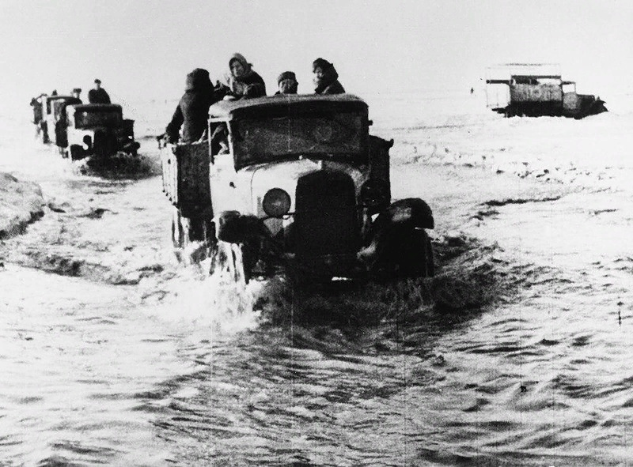

Ответ: Ладожское озеро (1 балл).

3 тур «Культура России»

1. Именно это музыкальное произведение является символом надежды и стойкости жителей блокадного Ленинграда.
Композитор данного произведения вспоминал: «Я писал ее быстрее, чем предыдущие произведения. Я не мог поступить по-другому и не сочинять ее. Вокруг шла страшная война. Я всего лишь хотел запечатлеть образ нашей страны, которая так отчаянно сражается в собственной музыке…»
О каком произведении и авторе идет речь?

Ответ: 7-я «Ленинградская» симфония, Д.Д. Шостакович (2 балла).

2. Кто из представленных поэтов родился в Вологодской области. Назовите номер картинки и фамилию.

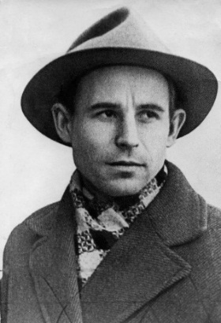  1. | 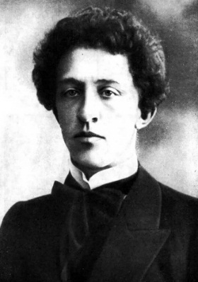  2.
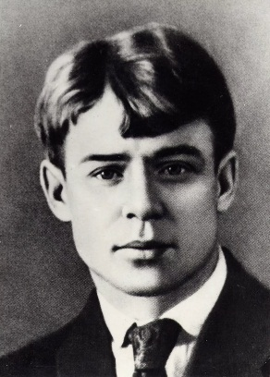  3. | 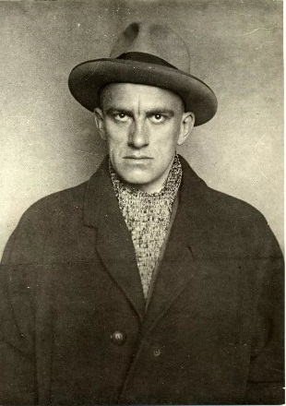  4.

Ответ: № 1, Н.М. Рубцов (1 балл).

3. В каком музее хранится знаменитое произведение В. Васнецова «Богатыри»?

Ответ: Государственная Третьяковская галерея (1 балл).

4. 3 картинки из четырех относятся к одному фильму. Назовите фильм, кадр из которого здесь лишний.
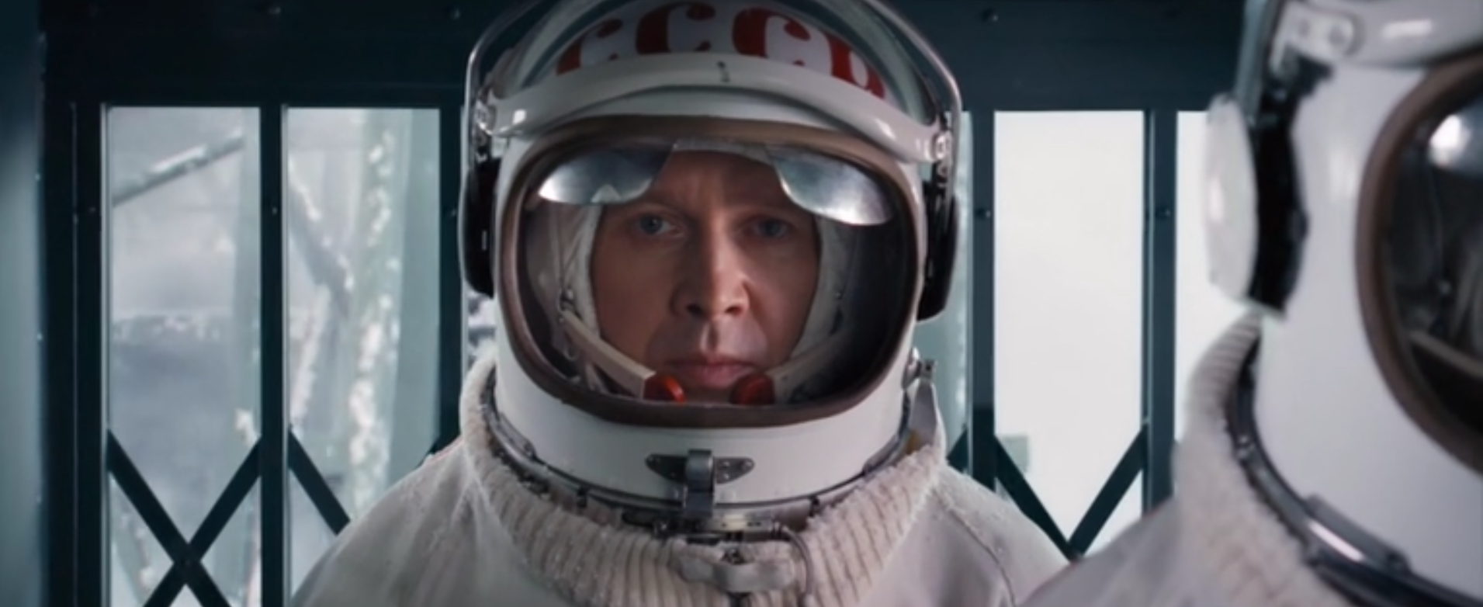

1.
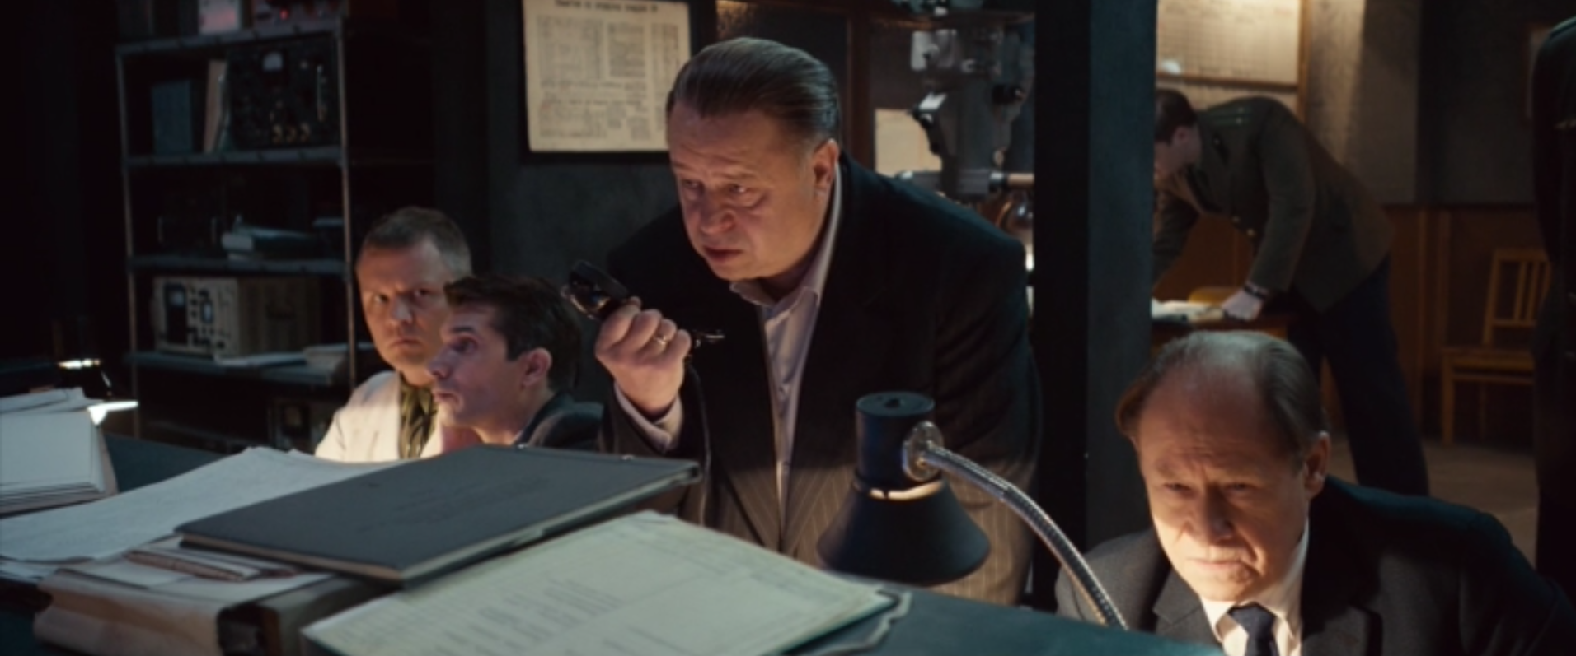
2.
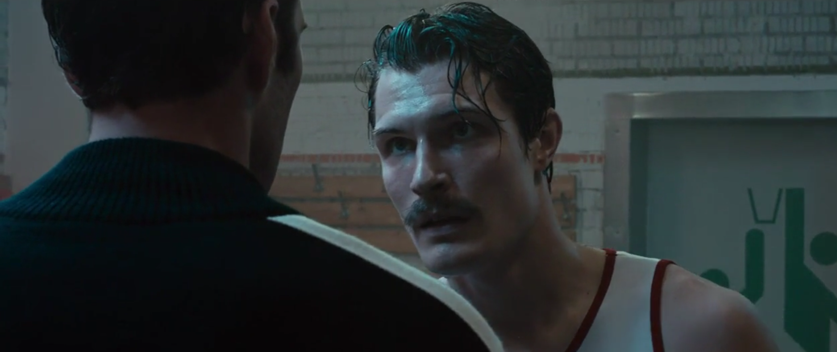
3.
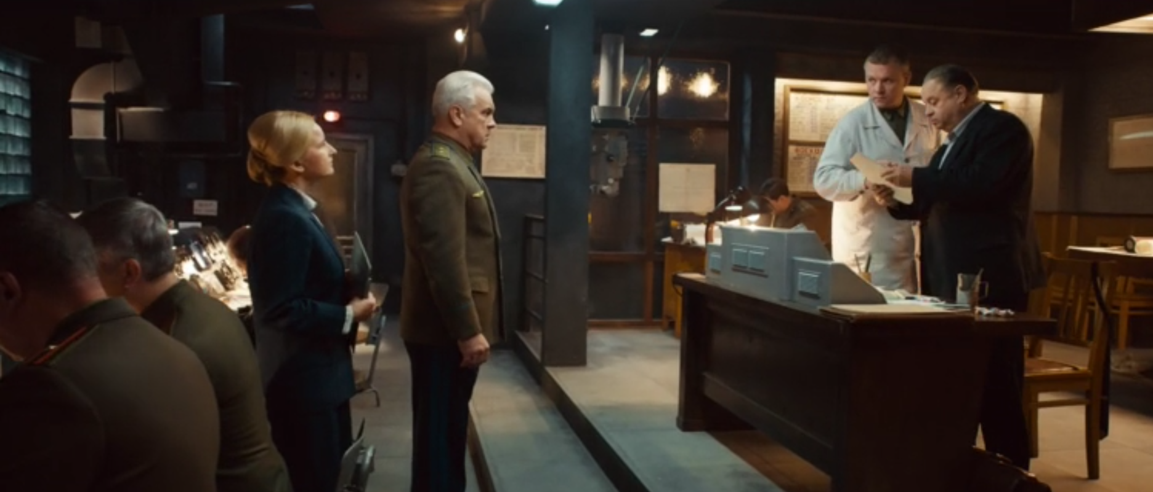
4.

Ответ: № 3 – «Движение вверх» (1 балл).

5. Это старинное русское блюдо. До XIX века его готовили очень густым на заквашенных отварах злаков (например, овса), его резали ножом и подавали с конопляным или подсолнечным маслом. Сейчас это сладкий густой напиток, может быть ягодным или фруктовым.
Назовите блюдо.
Ответ: кисель (1 балл).

4 тур «Достойны уважения»

1. Этого императора называли царем-освободителем. Именно во время его правления было отменено крепостное право в 1861 году. Назовите номер портрета и имя императора.

Ответ: № 3, Александр II (1 балл).
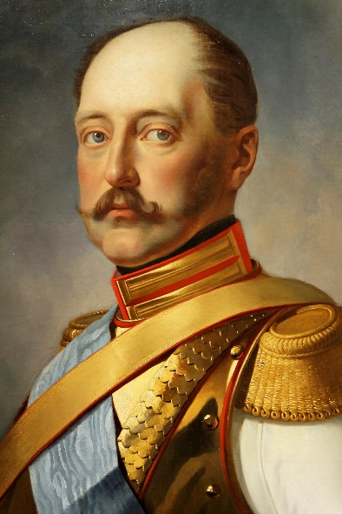  1. | 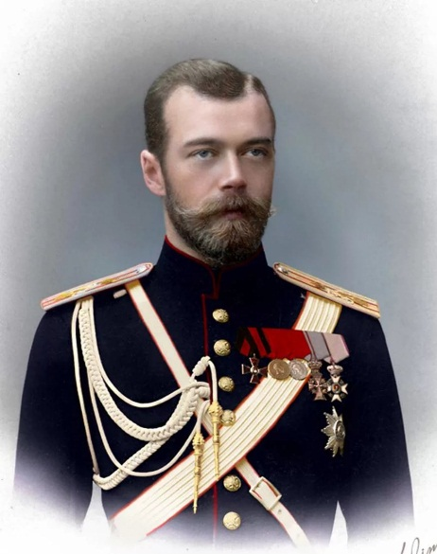  2.
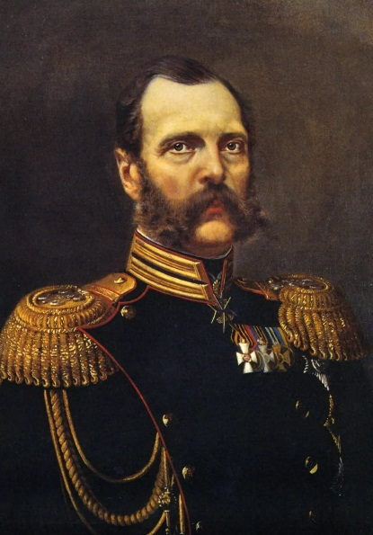  3. | 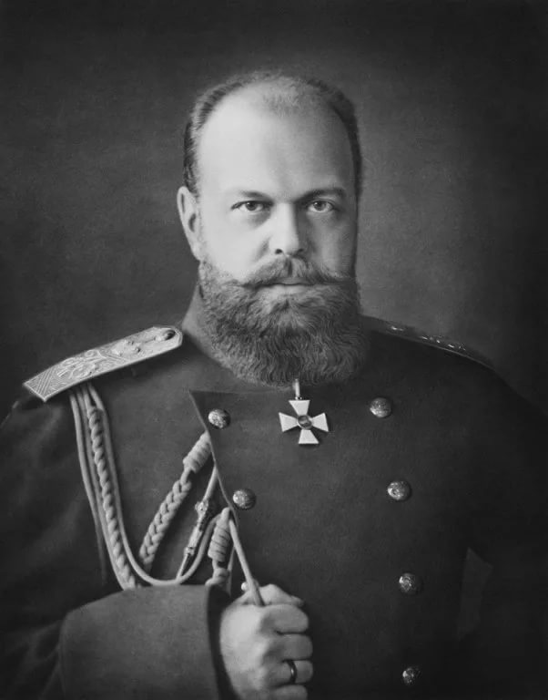  4.

2. Узнайте личность по описанию:
Выдающийся полководец XVIII века. За победу на реке Рымник (в ходе русско-турецкой войны 1787–1791 года) получил титул граф Рымникский. К концу жизни, после перехода с войском через Альпы, был удостоен звания генералиссимуса.

Ответ: А.В. Суворов (1 балл).

3. Перед вами несколько понятий, относящихся к одному человеку.
Назовите его фамилию.
«Кукурузная кампания», оттепель, Герой Советского Союза, «Догнать и перегнать Америку!».

Ответ: Н.С. Хрущев (1 балл).

4. Этот русский путешественник совершил первое кругосветное путешествие. В честь него был назван ледокол. Назовите фамилию путешественника.

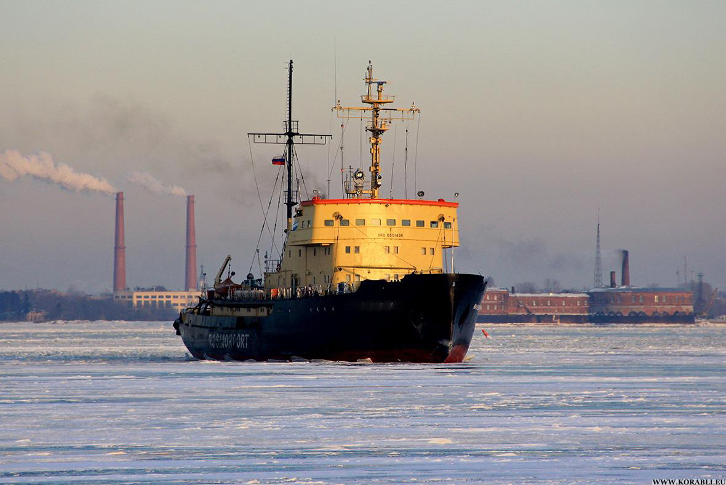

Ответ: И.Ф. Крузенштерн (1 балл).

5. Эти изображения относятся к деятельности одного человека. Назовите его имя.

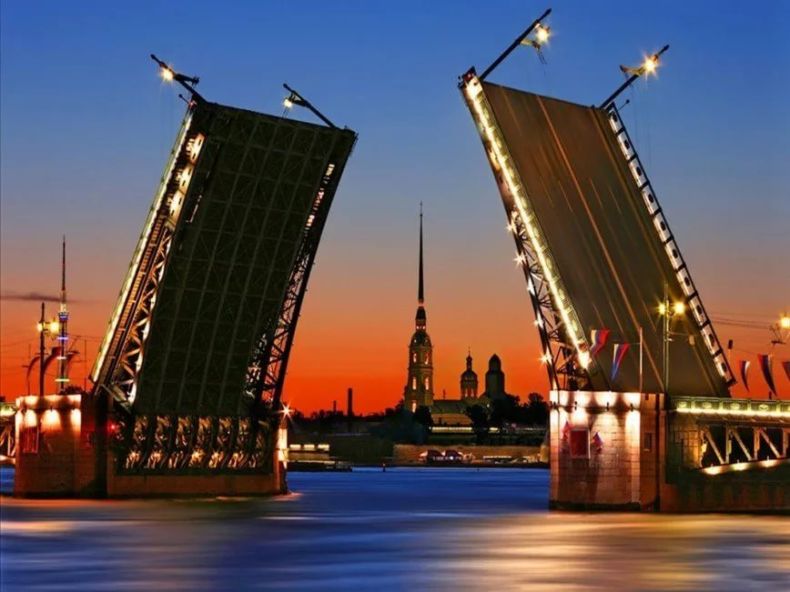 | 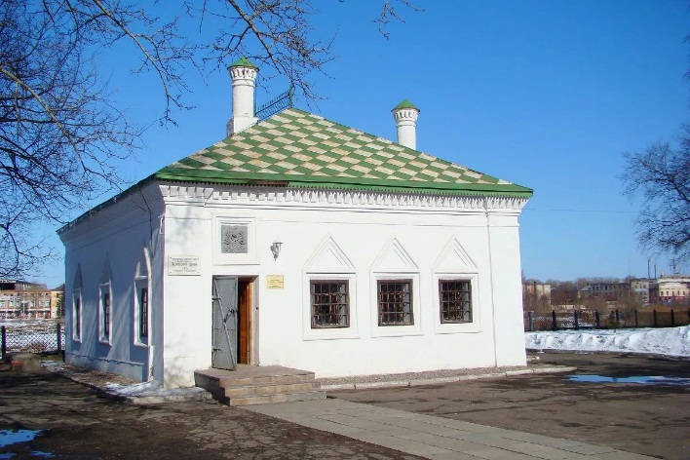
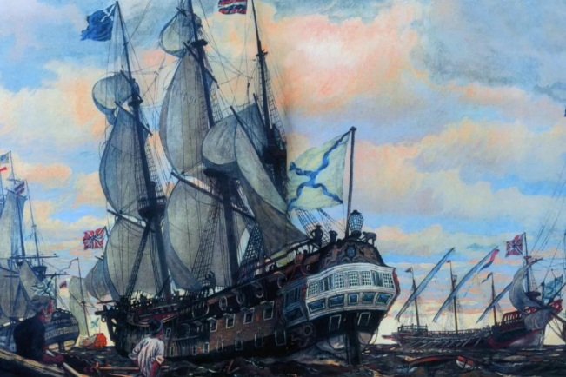 | 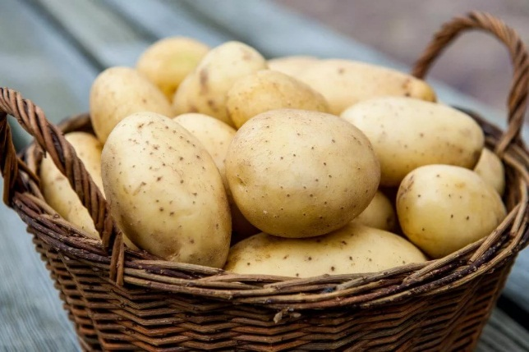

Ответ: Петр I (1 балл).

5 тур «История России»

1. Укажите название битвы и век, когда она произошла.

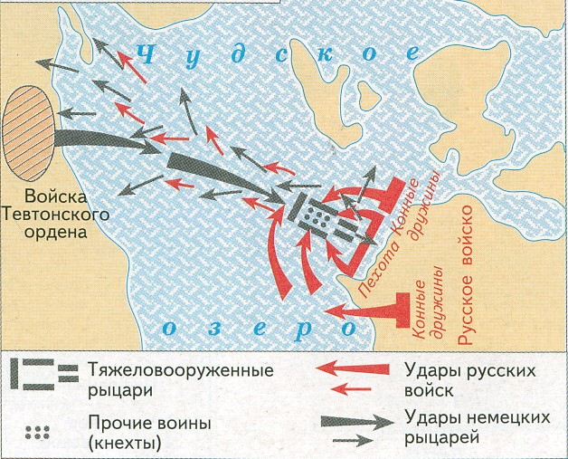

Ответ: Ледовое побоище, XIII век (2 балла).

2. Вставьте пропущенное слово (термин).
Сборник законов, принятый в XV веке, и сыгравший большую роль в централизации Российского государства и создании системы общерусского права, назывался…

Ответ: Судебник (1 балл).

3. Укажите название события, к которому относится данный плакат.

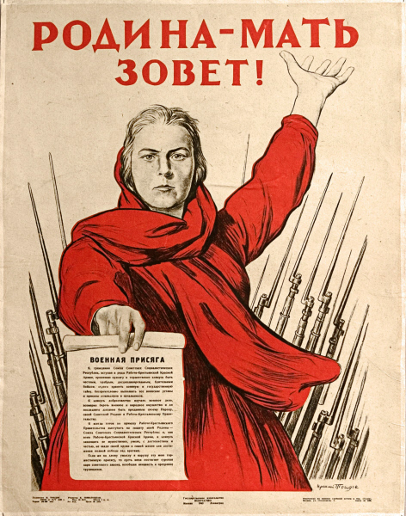

Ответ: Великая Отечественная война (1 балл).

4. Прочитайте отрывок из воспоминаний маршала Г.К. Жукова и назовите город, вблизи которого разворачивались события, описываемые автором.
«Сообщение с Большой землей могло осуществляться только через Ладожское озеро и по воздуху, под прикрытием нашей авиации. Начались бомбежки и варварские артиллерийские обстрелы города. Фашистские войска нажимали со всех сторон…»

Ответ: Ленинград (Санкт-Петербург) (1 балл).

5. Назовите область и год ее образования.

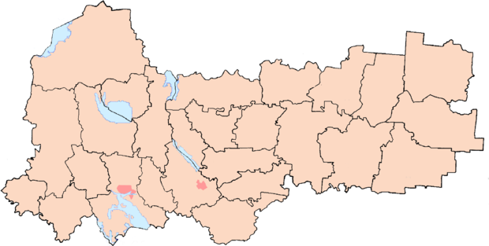

Ответ: Вологодская область, 1937 год (2 балла).

6 тур «Туризм России»

1. В каком городе России живет главный волшебник страны?

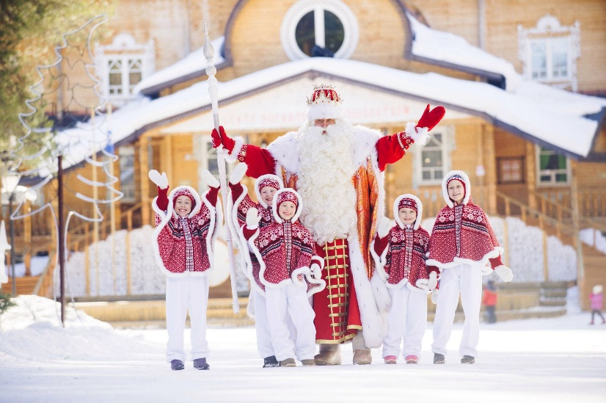

Ответ: Великий Устюг (1 балл).

2. Это село называют «родина Бабы Яги». Также там есть чудесный храм.
Что это за село?
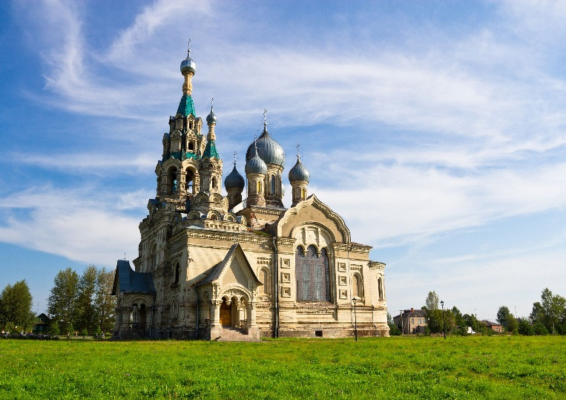

Ответ: Кукобой (1 балл).

3. Видео: «Туризм России. Вопрос 3».

О каком регионе идет речь в видео?

Ответ: Краснодарский край (1 балл).

4. Этот туристский проект объединил 11 субъектов Северо-Запада России. В него вошла и Вологодская область. Что это за проект?

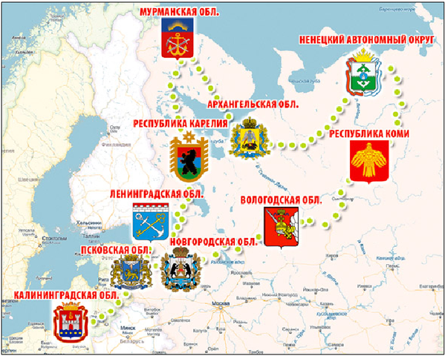

Ответ: Серебряное ожерелье (1 балл).

5. Все эти достопримечательности относятся к одному городу. Что это за город?

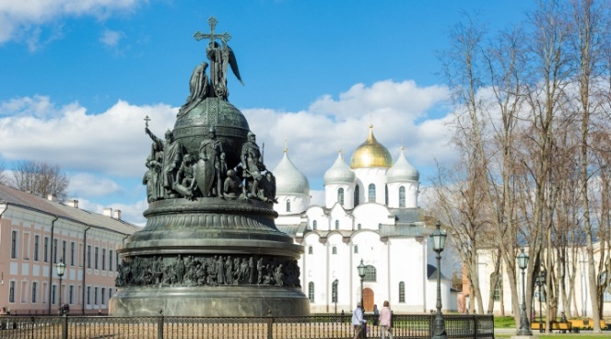

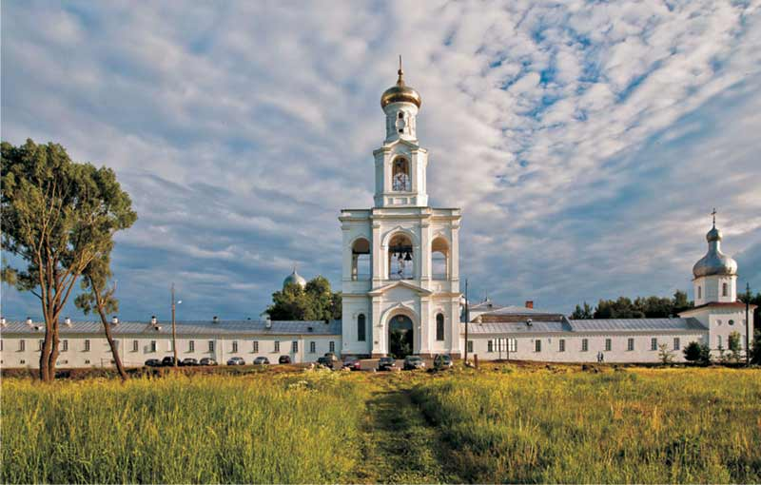

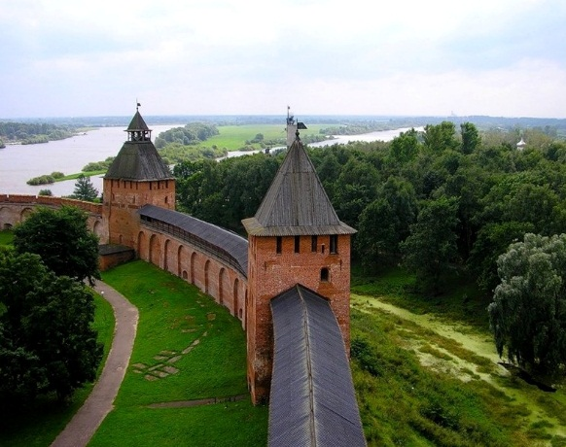

Ответ: Великий Новгород (1 балл).

Подведение итогов

Ведущий: Уважаемые друзья! Наша игра, посвященная Дню России, подошла к концу. Спасибо всем участникам! Поздравляю победителей. Давайте будем гордиться страной, в которой живем! Я еще раз поздравляю всех вас с этим важным праздником – Днем России.

